1. Рассмотрите оператор MERGE- [MERGE](https://docs.microsoft.com/ru-ru/sql/t-sql/statements/merge-transact-sql?view=sql-server-ver15). Проработайте примеры в статье.
2. Выполните ПР3. Создавать таблицы не нужно, решаем в теории. Сохранить в репозитории отдельным файлом.
3. Создать таблицу с количеством использования функций для дз 3.  Используя data_for_merge.csv, заполнить ее через **оператор merge.** Итоговая таблица с результатами должна иметь вид

|  |  |
| --- | --- |
| Function_name | Function_count |
| CASE | 4 |
| CAST | 2 |
| CONCAT | 7 |

У меня пока только так получилось.

CREATE TABLE BestListener

(

Function_name varchar(50) NOT NULL,

Function_count varchar(50)

)

SELECT *

FROM BestListener

SELECT *

FROM [dbo].[data_for_merge]

MERGE BestListener AS B

USING (SELECT [Столбец 0], [Столбец 0] FROM [dbo].[data_for_merge]) AS M (Function_name, Function_count)

ON (M.Function_name = B.Function_name)

WHEN MATCHED THEN

UPDATE SET B.Function_count = 1

WHEN NOT MATCHED THEN

INSERT (Function_name, Function_count)

VALUES (M.Function_name, 1);

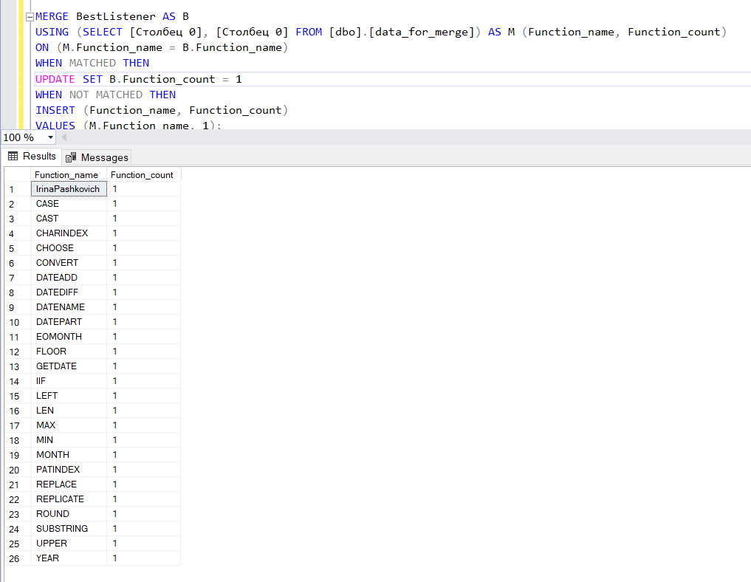

Как остальных сюда учесть и убрать «IrinaPashkovich» я пока не додумала.